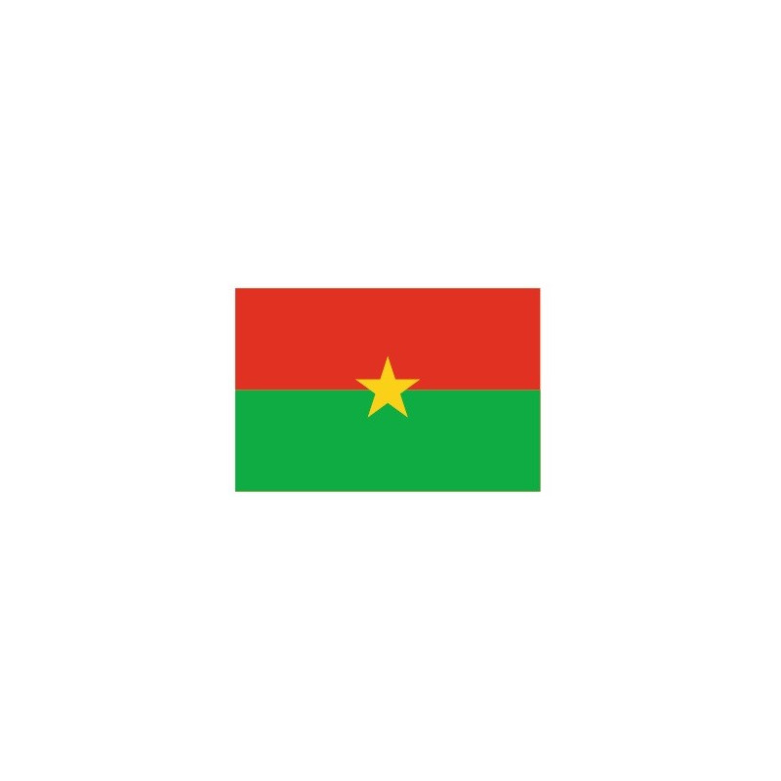 | REPUBLIQUE DU FAS0  MINISTERE DE L’ENVIRONNEMENT, DE L’ECONOMIE VERTE ET DU CHANGEMENT CLIMATIQUE |  | CONSERVATION JUSTICE  Téléphone : (+241) 04 23 38 65  E-mail : luc@conservation-justice.org  Web : www.conservation-justice.org | 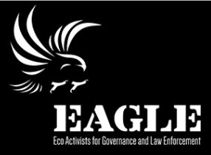 | Eco-Activists for Governance and Law Enforcement
Projet RALF
Renforcement l’Application de la Loi Faunique
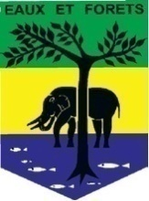 | PROJET D’APPUI A L’APPLICATION DE LA LOI SUR LA FAUNE AU GABON (AALF)
REPUBLIQUE GABONAISE  Ministère Des Eaux Et Forêts  Secrétariat Général |  |  | CONSERVATION JUSTICE GABON  Téléphone : (+241) 04 23 38 65  E-mail : luc@conservation-justice.org  Web : www.conservation-justice.org

RAPPORT D’ACTIVITÉS
Octobre 2020

SOMMAIRE

1 Points principaux 1
2 Investigations 1
3 Opérations 1
4 Département juridique 2
5 Communication 2
6 Conclusion 5

Points principaux

Les résultats obtenus par le projet RALF en Octobre 2020 sont les suivants :
- Interpellation de trois trafiquants en possession de 11 pointes d’ivoire et deux petits morceaux
- Dans le souci de trouver de nouveaux investigateurs le coordonnateur du projet RALF a pris la parole lors de l’Assemblée Générale des anciens combattants et de militaires retraités.

Investigations

Indicateur :
Nombre d’investigations menées | 17
Investigations ayant menées à une opération | 01
Nombre de trafiquants identifiés | 17

Plusieurs missions ont été effectuées au courant de ce mois par un (1) l’ investigateur en test à travers différents arrondissements de la ville de Ouagadougou. . Parmi les 12 arrondissements que compte la capitale politique 6 ont été fréquentés par l’ enquêteur. Il s’agit des arrondissements 1, 3, 5, 6, 10 et 11. Les enquêtes ont porté sur:

- Les félins (lions, panthères)
- Les reptiles (crocodiles, tortues)
- Les pachydermes (éléphants, hippopotames)
Au total, 14 missions d’investigations ont été organisées.
Une opération a été réalisée au courant du mois d’octobre grâce aux enquêtes internationales parties du Sénégal.

Opérations

Indicateur :
Nombre d’opérations menées | 01
Nombre de trafiquants arrêtés | 03
Au cours du mois d’octobre 2020, le projet a réalisé une opération qui a abouti à l’arrestation de trois (3) trafiquants.
- Le 16 octobre 2020 à Ouagadougou, arrestation de MAIGA Saïdou et MAIGA Alassane : l’information relative à une transaction portant sur les pointes d’ivoire dans un hôtel à Ouagadougou a conduit la Direction des Opérations sur les lieux afin de mettre la main sur les suspects. MAIGA Saïdou et MAIGA Alassane seront interpellés en possession des pointes d’ivoire. MAIGA Saïdou a dénoncé DERME Ibrahim son complice. Convoqué à la Direction des Opérations du Ministère de l’Environnement, il sera entendu sur PV et gardé à vue.

Département juridique
Les 3 suspects déferrés auprès du Procureur du Faso prés le Tribunal de Grande Instance de Ouagadougou ont été mis en liberté sous caution.
4.1. Suivi des affaires
Indicateur :
Nombre d’affaires suivies | 01
Nombre de condamnations | 0
Affaires enregistrées | 0
Nombre de prévenus | 3

Aucune condamnation n’a été prononcée durant ce mois d’octobre2020
4.2. Visites de prison
Indicateur :
Nombre de visites effectuées | 05
Nombre de détenus rencontrés | 03

Des visites de prisons ont été effectuées au commissariat de Ouaga 2000. En tout 07 visites ont été effectuées qui ont permis de vérifier la présence en cellule de 03 trafiquants.

Communication

En partenariat avec la cellule de communication de la Direction Générale des Eaux et Forêts, le chargé de communication de CJ a organisé une conférence de presse présidée par le Chef Service de la Brigade Mobile d’Intervention Rapide de la Direction des Opérations en vue de présenter les pointes d’ivoire saisies confisquées au public. Cette conférence de presse a été organisée devant plus de 28 organes de presse détaillés comme suit :
Indicateur :
ORGANES DE PRESSE | Presses en ligne | Presse écrite | Radio | Télévision
ORGANES DE PRESSE | - faso-actu  - afrikpress.com  - Faso.infos  - Sydwayaifos  - Yakoi O faso  - Faso Time  - lexpressdufaso-bf  - infowakat.net  - fasopic.net  - minute.bf  - afrikibaria.com  - Journal Libertés  - burkina24.com  - Afriktilgre  - Feminaactu.com  - gulmu.info  - allafrica.com | - Le Pays  - L’Express du Faso  - Le Quotidien  - Aujourd’hui au Faso  - Sydwaya | - Radio Jeunesse  - Ouaga FM  - Radio Nationale du Burkinabé français  - Radio Nationale du Burkina Mooré  - Jam FM | - 3TV  - Impact TV  - CVK TV  - Canal 3

31 pièces médiatiques ont été produites ce mois et réparties comme suit :

Presse en ligne | 17
Presse écrite | 05
Radio | 05
Télévision | 04

Les diffusions dans ces différentes radios se sont faites en français(4) et une(1) en langue Mooré.

Quelques liens des pièces en ligne:
- https://fr.allafrica.com/stories/202010260787.html
- https://www.fasopic.net/trafic-divoires-au-burkina-deux-trafiquants-mis-aux-arrets/
- https://www.burkina24.com/2020/10/23/burkina-faso-haro-sur-le-braconnage-delephants/
- https://www.femininactu.com/actualite/ministere-de-lenvironnement-de-leconomie-verte-et-du-changement-climatique-des-specimens-danimaux-saisis-et-presentes-a-la-presse

La presse en images :

Article « Le Pays» du 26 octobre 2020, Rubrique « OMBRES ET LUMIERES » P8
Objet : PROTECTION DES RESSOURCES NATURELLES : des trafiquants de défenses d’éléphants, aux arrêts

Management

Le coordonnateur du projet RALF à pris part à l’Assemblée Générale des Anciens Combattants et des Militaires Retraités. Au cour de celle-ci, il a exposé sur les activités de Conservation Justice et a exprimé son désir de recruter des enquêteurs au sein de cette Association.

Pour également avoir un appui pour le suivi des personnes interpellées, il a tenu une réunion avec le Directeur Général des Eaux et Forêts( DGEF) et tout son staff. Au terme de cette rencontre, le DGEF lui a assuré tout son soutien.

Indicateur :
Nombre de rencontres | 02
Suivi de l’accord de collaboration | 00
Collaboration sur affaire | 02

Conclusion
En ce mois d’octobre 2020, le projet a effectué 14 missions d’investigation.. Une enquête internationale a débouché sur l’interpellation de 2 trafiquants à Ouagadougou au moment où ils tentaient de commercialiser 11 pointes d’ivoire. L’un des complices a été dénoncé par l’un des trafiquants. Déférant à la convocation, il a été aussi gardé à vue puis déferrés tous devant le Procureur du Faso près le Tribunal de Grande Instance de Ouagadougou..

Le projet RALF continue d'entretenir des relations stables avec les autorités Burkinabés.

